УТВЕРЖДЕН

А.В.00011-01 33 01-1-ЛУ

ПРИЛОЖЕНИЕ ДЛЯ ПОИСКА ПОПУТЧИКОВ И ВОДИТЕЛЕЙ

TripLink

|  |  |
| --- | --- |
| Подп. и дата |  |
| Инв.№.дубл. |  |
| Взам.инв.№ |  |
| Подп. и дата |  |
| Инв.№-подл. |  |

Руководство пользователя

А.В.00011-01 33 01-1-ЛУ

Листов 10

2024

|  |  |  |  |
| --- | --- | --- | --- |
| СОГЛАСОВАННО  Ректор ФАОУ ВУ Московского политехнического университета Миклушевский В.В. | | УТВЕРЖДЕНО  Декан факультета информационных технологий Демидов Д.Г. | |
| Личная  подпись | Расшифровка подписи | Личная  подпись | Расшифровка  подписи |
| 23.09.2024 | | 23.09.2024 | |

|  |  |
| --- | --- |
| Подп. и дата |  |
| Инв.№.дубл. |  |
| Взам.инв.№ |  |
| Подп. и дата |  |
| Инв.№-подл. |  |

ПРИЛОЖЕНИЕ ДЛЯ ПОИСКА ПОПУТЧИКОВ И ВОДИТЕЛЕЙ

TripLink

Руководство пользователя

А.В.00011-01 33 01-1-ЛУ

Листов 10

|  |  |  |  |
| --- | --- | --- | --- |
| СОГЛАСОВАННО  Заведующий кафедрой ИКТ  Пухова Е.А. | | Представители  Доцент кафедры ИКТ  Смирнова Ю.В. | |
| Личная  подпись | Расшифровка подписи | Личная  подпись | Расшифровка  подписи |
| 23.09.2024 | | 23.09.2024 | |
| Руководитель образовательной программы Гневшев А.Ю. | | Старший преподаватель кафедры ИКТ Кулибаба И.В. | |
| Личная  подпись | Расшифровка подписи | Личная  подпись | Расшифровка  подписи |
| 23.09.2024 | | 23.09.2024 | |
|  | | Разработчик Усанов В.Н. | |
|  |  | Личная  подпись | Расшифровка  подписи |
|  | | 23.09.2024 | |
|  | |
|  | |

2024

**СОДЕРЖАНИЕ**

ВВЕДЕНИЕ 4

1.1 Наименование программы 4

1.2 Краткая характеристика области применения 4

1.3 Требуемый уровень знаний пользователя 4

1.4 Краткое описание возможностей программы 4

1 НАЗНАЧЕНИЕ И УСЛОВИЯ ПРИМЕНЕНИЯ 5

2.1 Функции 5

2.2 Условия выполнения функций 5

2 ПОДГОТОВКА К РАБОТЕ 6

3 ОПИСАНИЕ ОПЕРАЦИЙ 7

4.1 Подключение к системе 7

4.2 Работа с главным меню приложения 7

4 АВИРИЙНЫЕ СИТУАЦИИ 8

# **ВВЕДЕНИЕ**

## **1.1 Наименование программы**

Полное наименование программы – Приложение для поиска попутчиков и водителей.

Краткое наименование программы – «TripLink».

## **1.2 Краткая характеристика области применения**

Программа предназначена для удобного поиска водителей и попутчиков с использованием информации о том, куда направляются данные лица.

## **1.3 Требуемый уровень знаний пользователя**

Уверенный пользователь ПК, ноутбука, смартфона и планшета.

## **1.4 Краткое описание возможностей программы**

Приложение будет обладать следующим функционалом:

* указание места назначения и маршрута на карте;
* определение местонахождения при помощи GPS;
* подбор более подходящих водителей и попутчиков из базы данных;
* система оценивания поездки, попутчика и водителя.

# **1 НАЗНАЧЕНИЕ И УСЛОВИЯ ПРИМЕНЕНИЯ**

## **2.1 Функции**

Основные функции приложения:

* регистрация и аутентификация пользователей;
* формирование и отображение предлагаемых и доступных поездок;
* возможность поиска поездок по заданным параметрам (место назначения, дата, время);
* обмен сообщениями между участниками поездки;
* система рейтинга водителей и попутчиков.

## **2.2 Условия выполнения функций**

Условиями выполнения функций являются:

* открытое приложение;
* наличие стабильного интернет-соединения;
* разрешение на использование геолокации в приложении для нахождения ближайших поездок;
* актуальная версия приложения, скачанная из официального магазина.

**2 ПОДГОТОВКА К РАБОТЕ**

Найдите в магазине приложений для мобильных устройств приложение «TripLink». Установите это приложение, нажатием кнопки «Установить» (рисунок 1). После установки приложения, его иконка (рисунок 2) появится в меню приложений вашего устройства (рисунок 3).

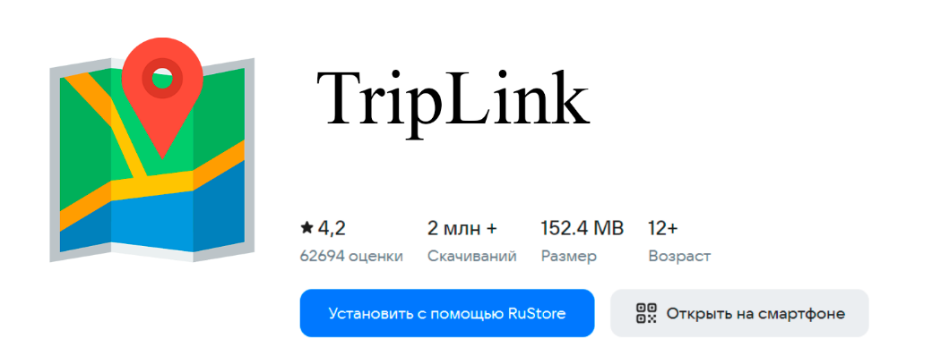

Рисунок 1 – Кнопка «Установить»



Рисунок 2 – Иконка приложения

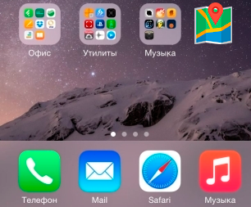

Рисунок 3 – Пример рабочего стола с установленным приложением

# **3 ОПИСАНИЕ ОПЕРАЦИЙ**

## **3.1 Подключение к системе**

* запустите приложение: Найдите иконку «TripLink» на домашнем экране вашего устройства и нажмите на нее.
* регистрация или вход:
* если вы новый пользователь, выберите «Регистрация». Введите необходимые данные (имя пользователя, email, пароль) и подтвердите регистрацию. (Рисунок 5)
* если у вас уже есть учетная запись, нажмите на кнопку «Вход» и введите свои логин и пароль. (Рисунок 4)

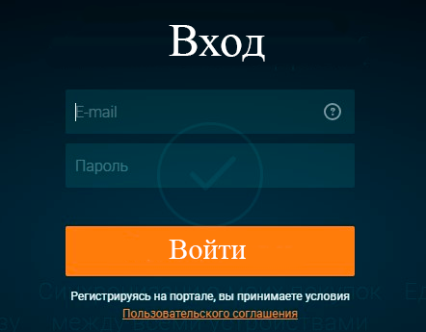

Рисунок 4 – Авторизация пользователя

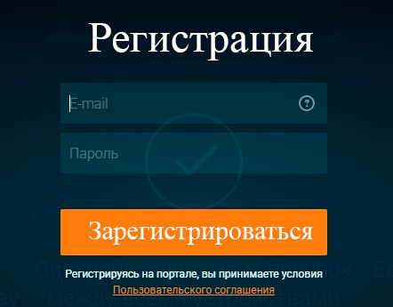

Рисунок 5 – Регистрация пользователя

* подтверждение email: если вы зарегистрировались, проверьте свой email для подтверждения учетной записи (в некоторых случаях может потребоваться подтверждение номера телефона). (Рисунок 6)

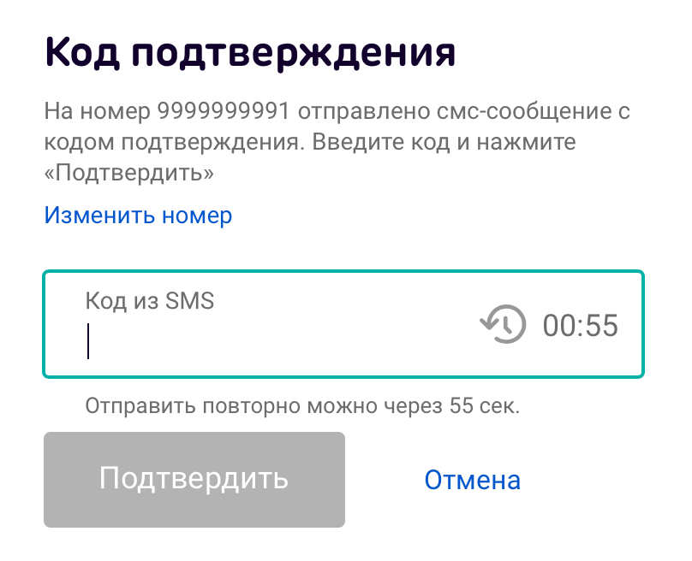

Рисунок 6 – Подтверждение учётной записи

## **3.2 Работа с главным меню приложения**

После регистрации / авторизации пользователя появляется главное меню, в котором находятся следующие разделы (Рисунок 7):

* поиск поездок: Используйте эту опцию, чтобы найти предлагаемые поездки. Введите ваше местоположение и место назначения.
* создать поездку: Выберите эту опцию, чтобы предложить свою поездку. Введите необходимую информацию (дата, время, количество свободных мест).
* чаты: Перейдите в раздел чатов, чтобы увидеть все активные переписки с другими пользователями.
* профиль: Откройте профайл для редактирования своих данных и просмотра рейтинга.

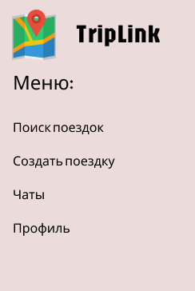

Рисунок 7 – Главное меню приложения

# **4 АВИРИЙНЫЕ СИТУАЦИИ**

Если возникла аварийная ситуация необходимо перезагрузить приложение. Если перезагрузка не помогла, обратитесь в службу технической поддержки.